Nom :………………………………………………………………………………………..
Prénom :………………………………………………………………………………….

Poésies et chants
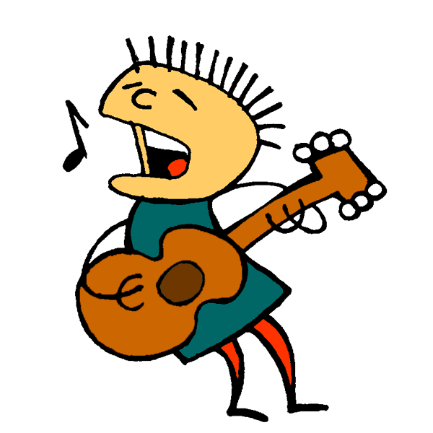
Année scolaire 2010/2011
Classe de ce2

